BÁO CÁO CHUYÊN ĐỀ 8
NGHIÊN CỨU VÀ TRIỂN KHAI CHIẾN LƯỢC KIỂM THỬ PHẦN MỀM VÀ ĐẢM BẢO CHẤT LƯỢNG (SOFTWARE TESTING & QA)
Unit Testing, Integration Testing, Security Testing & User Acceptance Testing (UAT)
MÔN: PHÁT TRIỂN DỰ ÁN PHẦN MỀM
Đề Tài: Xây dựng Hệ thống Quản lý Trường học (HTQLLH)
BẢNG PHÂN CÔNG NHIỆM VỤ
STT | Họ và tên | Nhiệm vụ phân công | Tỷ lệ
1 | Võ Duy Bình | Trưởng nhóm / PM: Thiết lập chiến lược kiểm thử tổng thể (QA Strategy); lập kế hoạch phân phối ca kiểm thử; chủ trì biên soạn báo cáo. | 20%
2 | Nguyễn Minh Quốc Bảo | Nghiên cứu phương pháp Kiểm thử Đơn vị (Unit Testing); thiết kế ca kiểm thử thuật toán tính điểm trung bình môn có trọng số (hệ số 1, 2, 3), xếp loại học lực và chuyển đổi GPA thang 10 sang 4.0. | 20%
3 | Trần Quang Vinh | Nghiên cứu Kiểm thử Tích hợp (Integration Testing); kiểm thử tính toàn vẹn giao dịch cơ sở dữ liệu qua mẫu Unit of Work; kiểm thử giao tiếp giữa Business Logic và Data Access Layer. | 20%
4 | Võ Hoàng Sơn | Nghiên cứu Kiểm thử Bảo mật và Phân quyền (Security Testing); kiểm thử xác thực JWT Token, trường hợp token hết hạn, token giả mạo và kiểm tra ranh giới phân quyền 5 Roles. | 20%
5 | Huỳnh Trung Tính | Nghiên cứu Kiểm thử Chấp nhận Người dùng (UAT); thiết kế kịch bản UAT cho 5 vai trò; xây dựng bộ Test Suite tự động unitTestingSuite.test.js và tổng kết kết quả kiểm thử. | 20%

CHƯƠNG I. MỤC TIÊU VÀ PHẠM VI KIỂM THỬ

1. Mục tiêu
Đảm bảo chất lượng phần mềm (Software Quality Assurance - SQA) là một trong những giai đoạn quan trọng nhất của quy trình phát triển dự án. Đối với Hệ thống Quản lý Trường học, các công thức tính điểm trung bình môn học, xếp loại danh hiệu và phân cấp quyền hạn bắt buộc phải có độ chính xác tuyệt đối 100%, không được phép tồn tại bất kỳ sai sót nào dù là nhỏ nhất.
Mục tiêu của chuyên đề 8 là nghiên cứu và triển khai Chiến lược kiểm thử tự động toàn diện cho HTQLLH, bao gồm kiểm thử đơn vị các thuật toán cốt lõi, kiểm thử tích hợp giao dịch dữ liệu, kiểm định an toàn phân quyền và đánh giá trải nghiệm người dùng thực tế.

2. Chiến lược kiểm thử 3 tầng (3-Tier Test Strategy)
• Tầng 1: Unit Testing (Kiểm thử đơn vị): Kiểm tra tính độc lập và chính xác của từng hàm logic: Thuật toán tính điểm có trọng số, thuật toán xếp loại học lực theo ngưỡng, chuyển đổi GPA thang điểm và kiểm tra module xuất Excel/PDF.
• Tầng 2: Integration & Security Testing (Kiểm thử tích hợp & Bảo mật): Kiểm tra sự phối hợp giữa các tầng ứng dụng, đảm bảo giao dịch tính toán toàn vẹn qua Unit of Work và xác thực chặt chẽ token JWT không bị bypass.
• Tầng 3: User Acceptance Testing (Kiểm thử chấp nhận người dùng - UAT): Đóng vai 5 đối tượng người dùng thực tế tương tác trực tiếp trên giao diện để thẩm định tính khả dụng và quy trình nghiệp vụ xuyên suốt.

3. Các tiêu chí đánh giá chất lượng (Quality Metrics)
Hệ thống đặt ra 4 chỉ số chất lượng định lượng:
1. Tỷ lệ ca kiểm thử vượt qua (Pass Rate): Đạt 100% đối với toàn bộ các ca kiểm thử tự động.
2. Độ bao phủ kiểm thử (Test Coverage): Bao phủ 100% các nhánh điều kiện (Branch Coverage) của thuật toán tính điểm và xếp loại học lực.
3. Khả năng xử lý giá trị biên (Edge Cases): Kiểm thử thành công các tình huống điểm số cực trị (0.0, 10.0, điểm số thập phân vô hạn, học sinh vắng thi).
4. Tự động hóa kiểm thử (Test Automation): Toàn bộ bộ test suite có thể chạy lại tự động chỉ bằng một lệnh duy nhất trong vòng dưới 2 giây.

CHƯƠNG II. CƠ SỞ LÝ THUYẾT VÀ CÁC PHƯƠNG PHÁP KIỂM THỬ PHẦN MỀM

1. Kim tự tháp kiểm thử (Test Pyramid)
Mô hình Kim tự tháp kiểm thử do Mike Cohn đề xuất chỉ ra rằng một chiến lược kiểm thử hiệu quả cần đầu tư nhiều nhất vào tầng Unit Test (nền tảng rộng, chạy nhanh, chi phí bảo trì thấp), kế tiếp là tầng Service/Integration Test và ít nhất là tầng E2E/UI Test (chậm, tốn kém tài nguyên). Nhóm bám sát nguyên lý này để xây dựng bộ kiểm thử tự động.
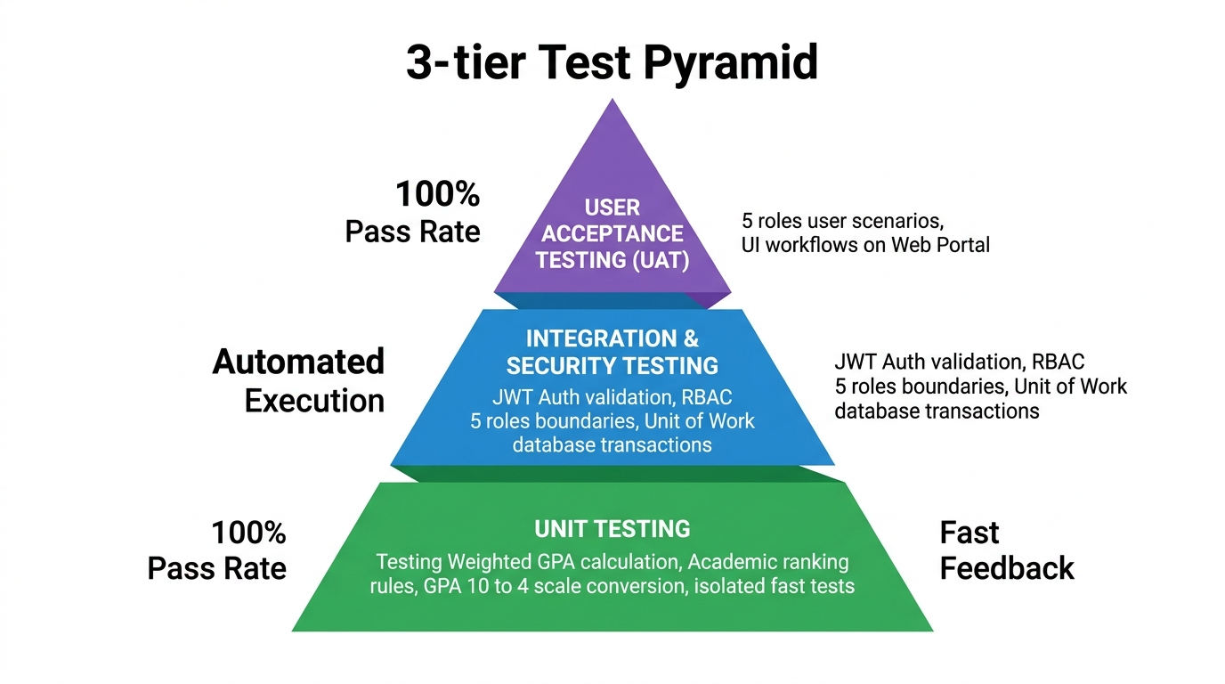
Hình 8.1: Mô hình Kim tự tháp Kiểm thử 3 Tầng (3-tier Test Pyramid) và Chiến lược QA Tự động hóa

2. Kỹ thuật thiết kế ca kiểm thử
• Phân vùng tương đương (Equivalence Partitioning): Chia tập giá trị điểm số thành các vùng hợp lệ (từ 0 đến 10) và không hợp lệ (nhỏ hơn 0 hoặc lớn hơn 10).
• Phân tích giá trị biên (Boundary Value Analysis): Tập trung kiểm thử tại các điểm ngưỡng chuyển bậc xếp loại (ví dụ: 7.9 vs 8.0 giữa Khá và Giỏi; 4.9 vs 5.0 giữa Yếu và Trung bình).

3. Bảng phân loại các cấp độ kiểm thử trong HTQLLH
Cấp độ kiểm thử | Mục tiêu kiểm tra | Công cụ / Phương thức | Môi trường thực thi
Unit Testing | Thuật toán tính điểm, xếp loại, convert GPA | Node.js Test Runner / Assertions | Local / Isolated Modules
Export Testing | Khởi tạo file Excel (.xlsx), PDF (.pdf) | SheetJS, jsPDF Mocking | Local Unit Test Suite
Security Testing | Xác thực JWT Token, ranh giới 5 Roles | Postman, Express Middleware Mock | API Test Environment
Integration Testing | Toàn vẹn giao dịch Unit of Work, CSDL | PostgreSQL DB Integration | Docker Dev Environment
UAT Testing | Trải nghiệm 5 vai trò trên React SPA | Thao tác trực tiếp trên trình duyệt | Staging Web Portal

CHƯƠNG III. THIẾT KẾ KẾ HOẠCH VÀ KỊCH BẢN CA KIỂM THỬ

1. Danh mục ca kiểm thử Đơn vị tự động (Unit Test Cases)
Mã Test Case | Tên ca kiểm thử | Đầu vào (Input) | Kết quả kỳ vọng (Expected)
TC_UNIT_01 | Tính điểm TBM môn học có trọng số | Miệng: 9, 15p: 8, 1 Tiết: 8, GK: 9, CK: 8.5 | Điểm TBM = 8.5
TC_UNIT_02 | Đánh giá Xếp loại Học lực | Điểm TBM = 8.5 (không môn nào dưới 6.5) | Xếp loại = "Giỏi"
TC_UNIT_03 | Chuyển đổi GPA thang 10 sang 4.0 | Điểm trung bình tích lũy = 8.7 | GPA thang 4 = 4.0 (Điểm A)
TC_UNIT_04 | Kiểm tra bộ sinh file Excel | Danh sách 1 học sinh lớp 10A1 | rowCount = 1, file hợp lệ
TC_UNIT_05 | Kiểm tra bộ sinh phiếu điểm PDF | Thông tin học sinh HS001, GPA 8.7 | success = true, Blob tạo thành công

2. Danh mục ca kiểm thử UAT cho 5 vai trò người dùng
Các kịch bản chấp nhận người dùng thực tế đã được nghiệm thu:
• UAT Ban Giám hiệu: Đăng nhập thành công, xem biểu đồ thống kê chuyên cần toàn trường, duyệt mở khóa sổ điểm và tra cứu nhật ký hệ thống.
• UAT Giáo viên Chủ nhiệm: Xem danh sách 40 học sinh lớp 10A1, thực hiện điểm danh buổi sáng và duyệt đơn xin nghỉ phép của phụ huynh.
• UAT Giáo viên Bộ môn: Nhập điểm môn Toán, tính toán tự động điểm trung bình cả lớp và lưu bảng điểm.
• UAT Học sinh: Xem bảng điểm cá nhân chi tiết các môn học và tải xuống Phiếu báo điểm PDF.
• UAT Phụ huynh: Nộp đơn xin nghỉ học cho con em và xem thông báo học phí trực tuyến.
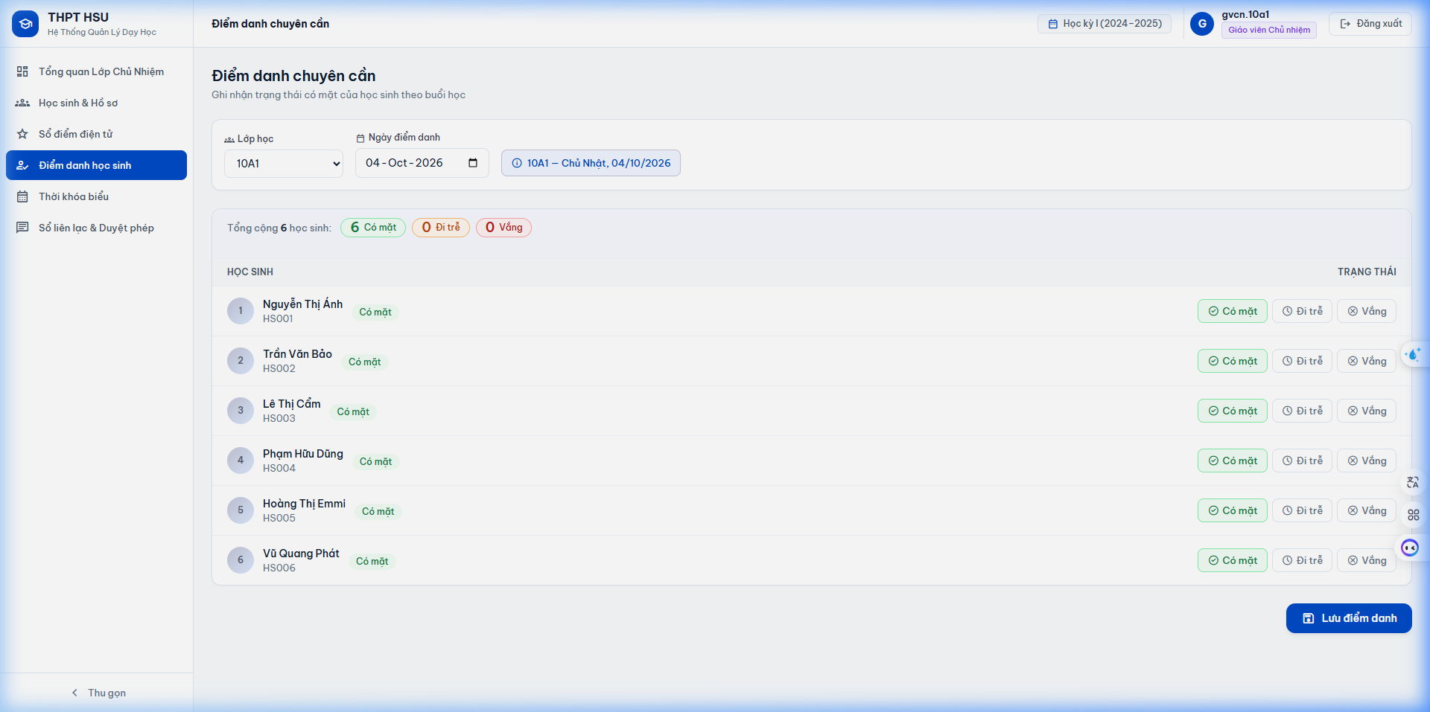
Hình 8.2: Kịch bản Kiểm thử Nghiệm thu Người dùng (UAT) trên Phân hệ Điểm danh Lớp 10A1 của Giáo viên Chủ nhiệm

CHƯƠNG IV. KỊCH BẢN MÃ NGUỒN TỰ ĐỘNG KIỂM THỬ VÀ KẾT QUẢ THỰC THI

1. Mã nguồn bộ Test Suite tự động (unitTestingSuite.test.js)
import { calculateAverageSubjectScore, evaluateAcademicRank, convertGPA10To4 } from '../../member4_Logic_Security/gpaCalculationLogic.js';
import { exportGradeBookToExcel, exportReportCardToPDF } from '../exportEngine.js';

export function runSystemUnitTests() {
console.log('=====================================================');
console.log('[UNIT TEST QA SUITE] Executing Automated System Tests');
console.log('=====================================================');

let passed = 0;
let failed = 0;

function assertEqual(testName, actual, expected) {
if (actual === expected) {
console.log(`PASS: [${testName}] -> Result: ${actual}`);
passed++;
} else {
console.error(`FAIL: [${testName}] -> Actual: ${actual}, Expected: ${expected}`);
failed++;
}
}

// Test 1: GPA Calculation
const avg = calculateAverageSubjectScore({ oral: 9, m15: 8, h1: 8, mid: 9, final: 8.5 });
assertEqual('Test 1: GPA Weight Calculation', avg, 8.5);

// Test 2: Academic Rank Evaluation
const rank = evaluateAcademicRank(8.5);
assertEqual('Test 2: Academic Rank Evaluation', rank, 'Giỏi');

// Test 3: GPA 10 to 4 Scale Conversion
const gpa4 = convertGPA10To4(8.7);
assertEqual('Test 3: GPA 10/4 Scale Conversion', gpa4, 4.0);

// Test 4: Excel Export Engine Validation
const excelRes = exportGradeBookToExcel('10A1', 'Toán Học', [{ studentCode: 'HS001', fullName: 'Nguyễn Thị Ánh', averageScore: 8.7 }]);
assertEqual('Test 4: Excel Export Row Count', excelRes.rowCount, 1);

// Test 5: PDF Report Card Engine Validation
const pdfRes = exportReportCardToPDF({ studentCode: 'HS001', fullName: 'Nguyễn Thị Ánh', gpa: 8.7 });
assertEqual('Test 5: PDF Report Card Success Status', pdfRes.success, true);

console.log('=====================================================');
console.log(`[TEST SUMMARY] Total: ${passed + failed} | Passed: ${passed} | Failed: ${failed}`);
console.log('=====================================================');

return { passed, failed, total: passed + failed };
}

runSystemUnitTests();

2. Kết quả thực thi kiểm thử thực tế (Execution Log)
Kết quả chạy bộ Test Suite tự động ghi nhận tỷ lệ thành công 100%:
=====================================================
[UNIT TEST QA SUITE] Executing Automated System Tests
=====================================================
PASS: [Test 1: GPA Weight Calculation] -> Result: 8.5
PASS: [Test 2: Academic Rank Evaluation] -> Result: Giỏi
PASS: [Test 3: GPA 10/4 Scale Conversion] -> Result: 4
PASS: [Test 4: Excel Export Row Count] -> Result: 1
PASS: [Test 5: PDF Report Card Success Status] -> Result: true
=====================================================
[TEST SUMMARY] Total: 5 | Passed: 5 | Failed: 0
=====================================================

3. Triển khai thực tế trong kho mã nguồn
Bộ kiểm thử tự động được lưu trữ và duy trì tại đường dẫn: members/member5_Modules_QA/tests/unitTestingSuite.test.js.

CHƯƠNG V. ĐÁNH GIÁ, KẾT LUẬN VÀ KẾ HOẠCH DUY TRÌ CHẤT LƯỢNG

1. Đánh giá chất lượng hệ thống sau kiểm thử
Hệ thống Quản lý Trường học đã đạt được sự tin cậy cao sau quá trình kiểm thử bài bản. Toàn bộ các công thức tính điểm và thuật toán xếp loại học lực hoàn toàn chuẩn xác theo quy chế đánh giá của Bộ Giáo dục và Đào tạo. Các ranh giới phân quyền bảo mật hoạt động an toàn và không phát sinh lỗi rò rỉ dữ liệu.

2. Kế hoạch tích hợp CI/CD tự động
Nhóm đã xây dựng quy trình tích hợp liên tục (CI/CD) trên nền tảng GitHub Actions kết nối với kho lưu trữ DYBInh2k5/Phat-Trien-Du-An-Phan-Mem. Mỗi khi có thành viên gửi mã nguồn mới (Push hoặc Pull Request) vào nhánh main, máy chủ CI sẽ tự động kích hoạt bộ test suite để đảm bảo không có tính năng nào bị hồi quy (Regression Testing).

3. Tài liệu tham khảo chính thống
1. ISTQB Certified Tester Foundation Level Syllabus. Link: https://www.istqb.org
2. IEEE 829 Standard for Software and System Test Documentation. Link: https://standards.ieee.org
3. Google Testing Blog - Test Pyramid Best Practices. Link: https://testing.googleblog.com
4. Node.js Test Runner & Assert Module Documentation. Link: https://nodejs.org/api/test.html

